平成２３年１２月１４日

東北各県情報産業協会
会員企業の皆様へ

東北地域情報サービス産業懇談会
会 長 石 塚 卓 美

平成２４年「新春講演会・賀詞交歓会」のご案内

謹啓 時下ますますご清祥のこととお慶び申し上げます。
日頃は、当懇談会の事業運営に関して、多大なるご支援およびご協力を賜りまして誠にありがとうございます。
さて、東北各県の情報産業協会殿のご後援をいただき、「新春講演会」および「賀詞交歓会」を、来年１月２６日（木）、江陽グランドホテル（仙台市青葉区）において、神戸国際大学経済学部教授の中村智彦 氏 を講師に迎え、開催することと致しました。
つきましては、ご多用のところと存じますが、ご参加を賜りたく、ご案内申し上げます。
なお、同講演会、賀詞交歓会につきましては、貴協会をはじめ東北各県の情報産業協会会員の皆様、東北地域情報サービス産業懇談会会員企業の皆様、一般社団法人情報サービス産業協会東北地区会会員の皆様にもご案内申し上げております。是非、賀詞交歓会にもご参加をいただき、東北地域の各社との相互の情報交換、交流の場としてご活用いただければと存じます。

敬具

お問合先：
東北地域情報サービス産業懇談会 事務局 渡辺勉・鈴木覚
（ 東北インフォメーション・システムズ㈱ 経営企画室内 ）
〒980-0021
仙台市青葉区中央二丁目９－１０ セントレ東北
TEL ０２２－７９９－５５６０ FAX ０２２－７９９－５５６１
E-Mail 渡辺 37009@toinx.co.jp
鈴木 39829@toinx.co.jp
以上

平成２４年 新春講演会・賀詞交歓会

［ 日 時 ］ 平成２４年１月２６日（木） １５：２０～１８：４０

［ 会 場 ］ 江陽グランドホテル
仙台市青葉区本町二丁目3－1 （℡ ０２２－２６７－５１１１）

［ 主 催 ］ 東北地域情報サービス産業懇談会
一般社団法人情報サービス産業協会

[ 後 援 ] 社団法人青森県情報サービス産業協会
岩手県情報サービス産業協会
社団法人 秋田県情報産業協会
一般社団法人 宮城県情報サービス産業協会
社団法人 山形県情報産業協会
一般社団法人 福島県情報産業協会

[ 次 第 ]
１．第一部 新 春 講 演 会 ３階 孔雀の間 １５：２０ ～ １７：００

(1). 開会挨拶 (15:20 ～ 15:30)
東北地域情報サービス産業懇談会 会長
一般社団法人情報サービス産業協会 東北地区会 代表幹事 石塚 卓美
(2). 講演 (15:30 ～ 17:00)
〈演題〉 「日本経済の展望と今後の企業経営」
〈講師〉 中 村 智 彦 氏 （神戸国際大学経済学部教授）

２．第二部 賀 詞 交 歓 会 ３階 鴛鴦の間 １7：1０ ～ １８：4０

[ 申込み ] 添付申込書により、平成２４年１月１３日（金）までにＦＡＸにてお申込み下さい。

［ 参加費 ］ 講演会： １，０００円
賀詞交歓会： ８，０００円
参加費につきましては、当日、会場受付にてお支払いをお願いいたします。
会場受付にて領収証を、お渡しいたします。

以上

FAX ０２２－７９９－５５６１
TiSA東北地域情報サービス産業懇談会 事務局 渡辺勉，鈴木覚 行
（東北ｲﾝﾌｫﾒｰｼｮﾝ･ｼｽﾃﾑｽﾞ㈱ 経営企画室内 ℡ 022-799-5560）

平成２４年新春講演会・賀詞交歓会申込書
申込締切日 ： 平成２４年１月１３日（金）

平成 年 月 日
団体名 | 所属協会名をご記入下さい
会員名
住所 | 〒 Tel － －
申込  連絡者 | 所属部署 |  | 役職名
申込  連絡者 | 氏名 |  | Ｅメールアドレス

＜ 参加者 ＞
所属部署 | 役職名 | 氏 名 | 新春  講演会  * | 賀詞  交歓会  * | 名簿  記載  **

＊ ご参加の場合に、○印をご記入下さい
＊＊ 参加者名簿へ記載不可の場合に、×印をご記入下さい
【注記】 １．ご提供いただいた上記情報は、当懇談会の運営管理の目的のみに使用させていただきます。
２．当日はご参加者向けに「参加者名簿」を配布する予定でおりますが、当名簿への記載を
辞退される場合は、上記の「＊＊」欄に「×」印をご記入願います。

平成２４年 新春講演会

主 催： 東北地域情報サービス産業懇談会
一般社団法人 情報サービス産業協会
後 援： 社団法人青森県情報サービス産業協会
岩手県情報サービス産業協会
社団法人 秋田県情報産業協会
一般社団法人 宮城県情報サービス産業協会
社団法人 山形県情報産業協会
一般社団法人 福島県情報産業協会

―――――――――――――――――――――――――――――――――――――――――
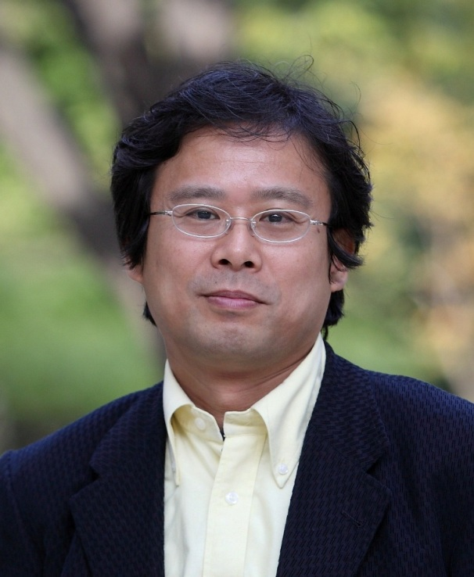

［ 演 題 ］ 「日本経済の展望と今後の企業経営」

［ 講 師］ 中 村 智 彦 氏 （神戸国際大学経済学部教授）

＜略 歴＞
１９６４年、東京都生まれ。
１９９６年、名古屋大学大学院国際開発研究科博士課程修了。
大阪府立産業開発研究所などを経て現職。
日本福祉大学経済学部非常勤講師、関西大学商学部非常勤講師。

専門は中小企業論と地域経済論で、現地での調査・研究を重視し、中小
企業間のネットワーク構築や地域経済振興のプロジェクトにも数多く参
画する。
現在、日本テレビ「世界一受けたい授業」工場見学担当講師、テレビ大
阪「ニュースＢＩＺ」木曜レギュラーコメンテーターなどのほか、『石
川県中央会々報』（石川県中小企業団体中央会）、『ニュートップＬ．
』（日本実業出版社）、『もの国メールマガジン』（ものづくり共和国
）などに連載記事を執筆している。

現在、愛知県アイチブランド推進委員会委員、国土交通省近畿地方整備
局事業評価委員会委員、経済産業省中部経済産業局農商工等連携事業評
価委員会委員、高槻市産業振興審議会委員、兵庫県自治研修所講師など
を務める。

